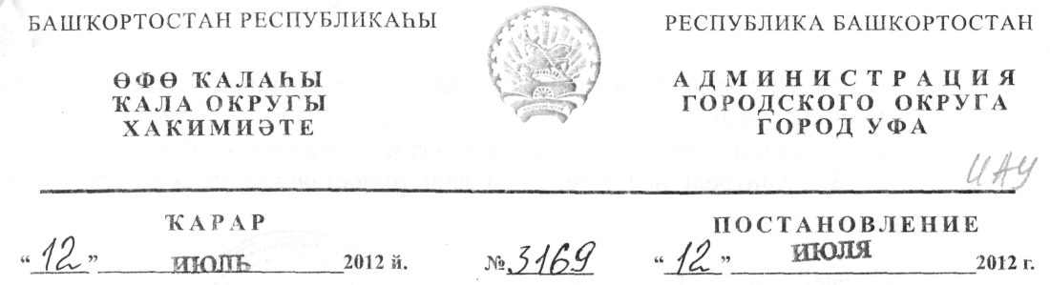
Об утверждении тарифа на подключение
к централизованным системам
водоснабжения и водоотведения городского округа город Уфа Республики Башкортостан на 2012-2015годы
В соответствии с Федеральным законом 30 декабря 2004 года № 210-ФЗ «Об основах регулирования тарифов организаций коммунального комплекса», статьей 5 Устава городского округа город Уфа Республики Башкортостан, Решением Совета городского округа город Уфа Республики Башкортостан от 19 марта 2009 года № 14/7 «Об органе регулирования тарифов и надбавок организаций коммунального комплекса, платы за жилое помещение, тарифов на услуги муниципальных предприятий и учреждений городского округа город Уфа Республики Башкортостан», заключением отдела по регулированию тарифов Администрации городского округа город Уфа Республики Башкортостан от 09.07.2012 года № 21-07/ОТ, а также обращением муниципального унитарного предприятия «Уфаводоканал» (вх. № 01-02-26321/10 от 06.07.2012г.),
ПОСТАНОВЛЯЮ:
1. Утвердить с 4 июля 2012 года тариф на подключение к централизованным системам водоснабжения и водоотведения городского округа город Уфа Республики Башкортостан на 2012-2015годы в размере 22250 руб. (без учета НДС) за один куб. метр в сутки присоединенной мощности, в том числе:
- к централизованным системам водоснабжения - 11125 руб.
(без учета НДС) за один куб. метр воды в сутки присоединенной мощности;
- к централизованным системам водоотведения - 11125 руб.
(без учета НДС) за один куб. метр отводимых сточных вод в сутки
присоединенной мощности.
- Информационно-аналитическому управлению - пресс - службе
Администрации городского округа город Уфа Республики Башкортостан
опубликовать данное постановление в газете «Вечерняя Уфа».
- Контроль за исполнением данного постановления оставляю за собой.

                - Первый заместитель главы Администрации городского округа город Уфа Республики Башкортостан
В.И. Дмитрюк

